9. Mokinio veiklos lapas
Medžiagų tirpimo pagreitinimas

      - Tyrimo tikslas ___________________________________________________________________

      - Tyrimo eiga

  - Į tris kolbas įberkite po 30 g valgomosios druskos / cukraus (pabraukite medžiagą, kurią naudojate tyrimui) ir įpilkite po 100 ml vandens.

  - Kolbas sunumeruokite: 1, 2, 3.

  - Kaip vadinamas mišinys, kurį pagaminote?____________________________________________

  - Kaip manote, kurioje kolboje valgomoji druska arba cukrus ištirps greičiau? Apibraukite kolbą ir savais žodžiais paaiškinkite, kodėl taip manote.

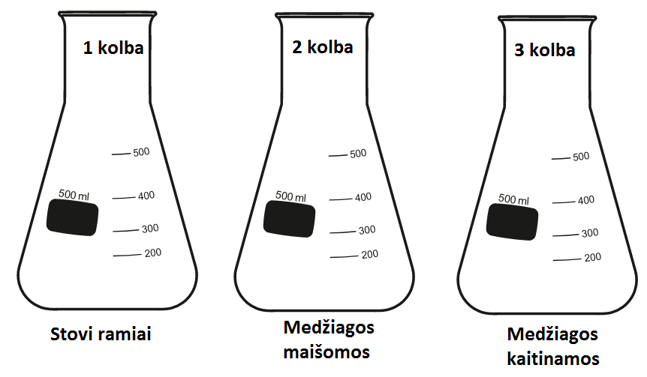

Valgomoji druska arba cukrus ištirps greičiau_____________ kolboje, nes _________________
__________________________________________________________________________________
  - 1 kolbą palikite stovėti ant stalo, o 2 ir 3 kolbose pakeiskite tirpimo sąlygas: 3 kolboje esantį mišinį maišykite lazdele, o 2 kolbą – kaitinkite. Maišyti ir kaitinti pradėkite tuo pačiu metu! Stebėkite valgomosios druskos arba cukraus tirpimą, lentelėje užrašykite, per kiek laiko ištirps valgomoji druska arba cukrus visose kolbose.
Lentelė. Medžiagos tirpimas
Laikas | Pastebėti pokyčiai
 | 1 kolba | 2 kolba | 3 kolba
Tyrimo pradžia
Po 30 s
Po 1 min.
Po 1 min. 30 s

  - Sunumeruokite kolbas pagal tai, kurioje kolboje valgomoji druska arba cukrus ištirpo greičiausiai, vidutiniškai, lėčiausiai.

1 kolba (stovėjo neliečiama)
2 kolba (mišinys buvo maišomas)
3 kolba (mišinys buvo kaitinamas)

  - Kaip manote, kas būtų atsitikę, jei mišinys, esantis 3 kolboje, būtų buvęs maišomas?
__________________________________________________________________________________

  - Parašykite šio tyrimo išvadą.
__________________________________________________________________________________
__________________________________________________________________________________

